**113年8月1日餐點照片**

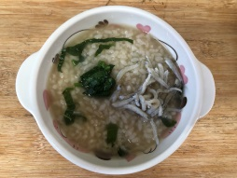 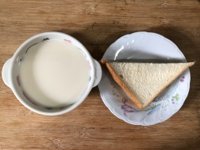

**早餐(蔬菜吻仔魚粥) 下午點心(草莓麵包、牛奶)**

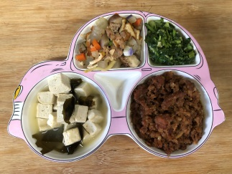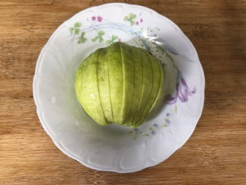

**午餐(香菇瓜子肉燥、五味冬瓜茸、炒青菜、豆腐味噌湯、水果)**